«Наш фильм-это дети!»
Наш новый фильм – это прекрасные дети!
Наш новый фильм – это огромное счастье!
Наш новый фильм – это солнечный лучик в ненастье!
Его создавали мы многие годы!
И были победы, и были невзгоды!
И вот расставаться настала пора…
Артисты – на сцену! Вперед, детвора!

26 мая 2017г. в «Детском саду «Северок» прошёл выпускной бал, который стал настоящим праздником, не только для самих выпускников, но и для педагогов, родителей и гостей.
На празднике царила атмосфера радости, торжества и нежной грусти - "Море радости и капелька печали". Всех переполняло чувство гордости за наших выпускников - самых умных, самых талантливых, самых добрых и самых дружных ребят.
Элегантные мальчики в строгих костюмах и девочки - принцессы в красивых бальных платьях старались показать всем собравшимся, какие они стали большие, умные и талантливые. Ребята выразительно читали стихи, звонко пели песни, грациозно танцевали.
Изюминкой праздника стало импровизированное путешествие на воздушном шаре. Это вызвало у детей и родителей неподдельный восторг.
Цель мероприятия: создать атмосферу яркого праздника, сформировать положительную мотивацию к школе у детей. Показать все таланты и способности детей, всё то, чему они научились за годы, проведённые в детском саду.
По окончанию праздника была запланирована посадка деревьев по периметру детского сада.

Главней всего для нас сегодня
Порывы творческих сердец.
Мы здесь семья, и нам приятно,
Что каждый был здесь молодец.

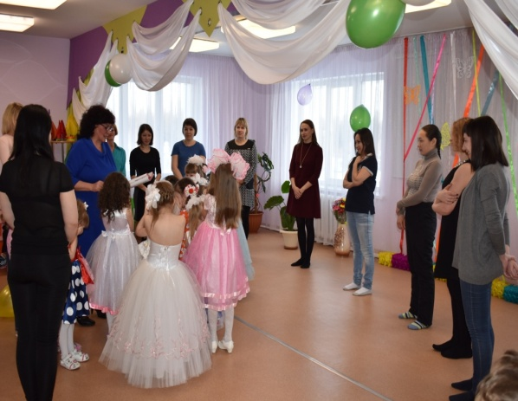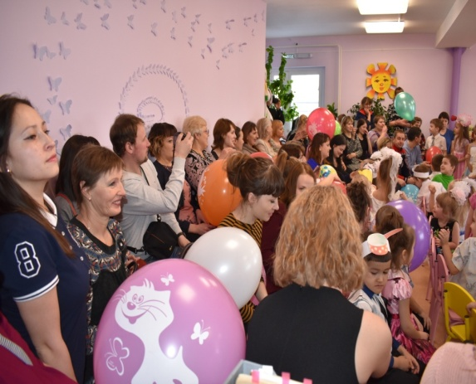

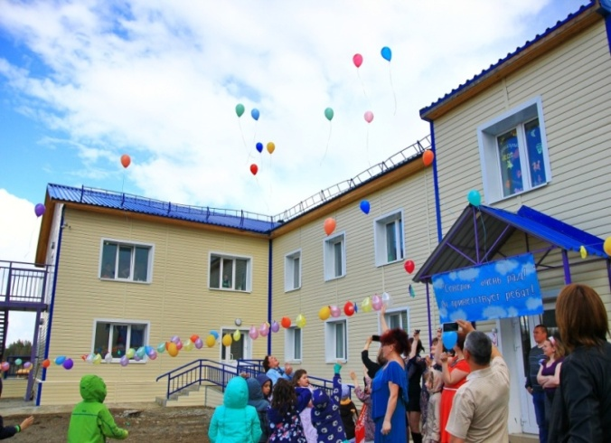
Пусть шары взлетают, дети пусть мечтают,
Яркими мечтами, сказочных цветов.
Ну, а мы сегодня став выпускниками
Отпускаем в небо фейерверк шаров.
Шарики воздушные, яркие, цветные,
В небо вы взлетаете, словно мотыльки.
Кончились дошкольные, годы золотые
И теперь для всех, мы - выпускники.

